Приложение № 14
интеграция МИС МО с
РЕГИЗ.ЗПВ
Раздел свободная запись к врачу
ЗАО “СВ-мед”
04.09.2020

Оглавление
Изм.
Лист
№ докум.
Подпись
Дата
Лист
Оглавление
1. Сокращения и обозначения 2
2. Описание процесса деятельности 3
2.1. Создание расписания приема врача 3
2.2 Сценарий “Запись на прием из МИС в свою же ЛПУ” 6
2.3 Сценарий “Просмотр номерков из МИС” 10
2.4 Сценарий “Просмотр и редактирование записи на прием через
клиента СЗПВ” 12
2.5 Сценарий “Запись на прием из МУ направляющей в МУ целевое” 13
2.6 Сценарий “Запись пациента через районный ЦТО” 17

Изм.
Лист
№ докум.
Подпись
Дата
Лист

Сокращения и обозначения

Экран входа в систему ЛЛО

Экран входа в систему ЛЛО

Экран входа в систему ЛЛО

Экран входа в систему ЛЛО

Экран входа в систему ЛЛО

Экран входа в систему ЛЛО

Экран входа в систему ЛЛО

Экран входа в систему ЛЛО

Экран входа в систему ЛЛО

Экран входа в систему ЛЛО

Экран входа в систему ЛЛО

Экран входа в систему ЛЛО

Экран входа в систему ЛЛО

Экран входа в систему ЛЛО

Экран входа в систему ЛЛО

Сокращения и обозначения
Термин | Определение
ГИС ЕКП | Государственная информационная система Санкт-Петербурга «Единая карта петербуржца»
GUID | Авторизационный токен
Портал | Интернет-портал для записи на прием к врачу
Интеграционная платформа | Интеграционная платформа N3
ЛПУ | Лечебно-поликлиническое учреждение
РЕГИЗ | Региональная информационная система, которая автоматизирует региональные процессы здравоохранения и создает единое информационное поле для обмена данными между медицинскими учреждениями, органами управления здравоохранением и гражданами
ЦТО | Центр телефонного обслуживания
МИС | Медицинская информационная система
Инфомат | Информационный терминал записи на прием
ИС | Информационная система
МУ | Медицинское учреждение
ПО | Поликлиническое отделение
СЗнП | Сервис записи на прием
Целевая МИС | МИС, установленная в ЛПУ, в которую записывается пациент
ЦТО | Центр телефонного обслуживания

Описание процесса деятельности

2.1. Создание расписания приема врача

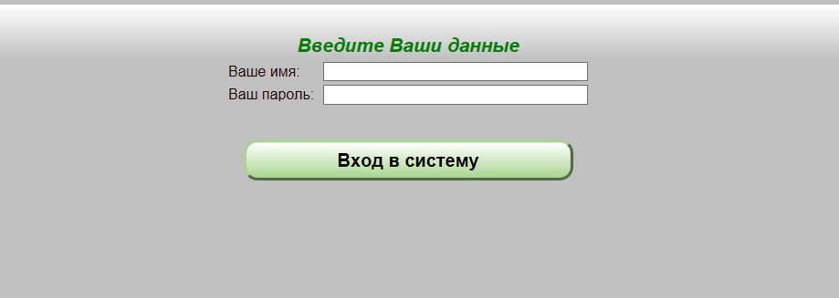

Чтобы начать работать с системой Вы (пользователь) должны ввести логин и пароль. Логин и пароль являются Вашими идентификационными данными, и мы не рекомендуем передавать их другому лицу.
Изм.
Лист
№ докум.
Подпись
Дата
Лист

Описание процесса деятельности

Экран входа в систему ЛЛО

Экран входа в систему ЛЛО

Экран входа в систему ЛЛО

Экран входа в систему ЛЛО

Экран входа в систему ЛЛО

Экран входа в систему ЛЛО

Экран входа в систему ЛЛО

Экран входа в систему ЛЛО

Экран входа в систему ЛЛО

Экран входа в систему ЛЛО

Экран входа в систему ЛЛО

Экран входа в систему ЛЛО

Экран входа в систему ЛЛО

Экран входа в систему ЛЛО

Экран входа в систему ЛЛО

После входа в программу открывается экран работы с пациентами, а также с очередью/ми (если в ЛПУ ведутся несколько очередей). Отдельные очереди могут нести информацию по отдельным ПО МУ, инструментальным и иным исследованиям, очереди на которые ведутся в электронном виде в МУ.
Для перехода в режим создания очередей выбираем пиктограмму .
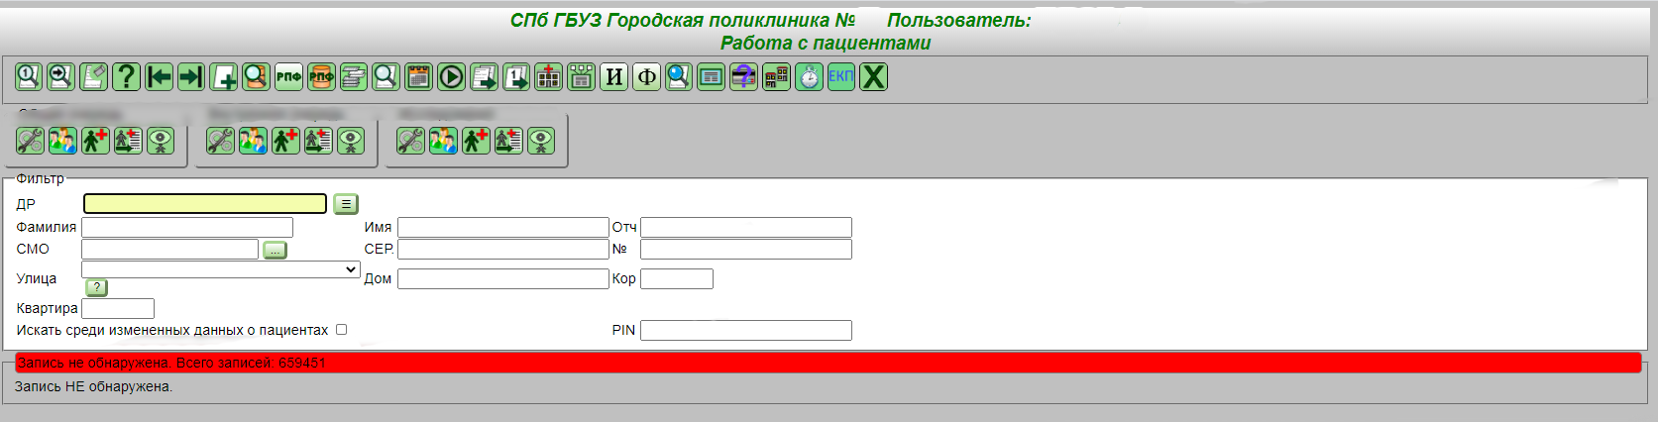

После перехода в режим администратора очередей Вам будут доступны следующие варианты работы:
- создание очереди;
- удаление очереди;
- просмотр существующей очереди;
- просмотр архивных очередей;
- дописывание в очередь дополнительных квот.

2.1.1 Создание очереди
Изм.
Лист
№ докум.
Подпись
Дата
Лист

Описание процесса деятельности

Экран входа в систему ЛЛО

Экран входа в систему ЛЛО

Экран входа в систему ЛЛО

Экран входа в систему ЛЛО

Экран входа в систему ЛЛО

Экран входа в систему ЛЛО

Экран входа в систему ЛЛО

Экран входа в систему ЛЛО

Экран входа в систему ЛЛО

Экран входа в систему ЛЛО

Экран входа в систему ЛЛО

Экран входа в систему ЛЛО

Экран входа в систему ЛЛО

Экран входа в систему ЛЛО

Экран входа в систему ЛЛО

МИС имеет возможность создавать очереди:
- по временам. В этом режиме Вы используете таблицу времен с 08:00 – до 21:00. Интервал создания квот времени по умолчанию стоит на 5 минут, но Вы можете менять его в любую сторону;
- по интервалам. В этом режиме Вы используете несколько интервалов времен с указанием времени начала и конца работы врача, а также времени, рассчитанного на одну квоту времени приема. МИС, создавая очередь, сама определит нужное количество номерков;
- по интервалам с количеством номерков. В этом режиме Вы используете несколько интервалов с указанием времени начала и конца работы врача, а также количества номерков. В этом случае МИС сама определит квоту времени на прием;
- по шаблонам. Этот режим идет в дополнение к предыдущим и позволяет созданный Вами ранее вариант сохранить в шаблоны для дальнейшего его применения.
МИС имеет возможность установки таймера автоматического открытия расписания как по дате, так и по времени (например: расписание на прием врача создали сразу на несколько месяцев, но для возможности записи квоты открываются только за 14-ть дней до начала приема).

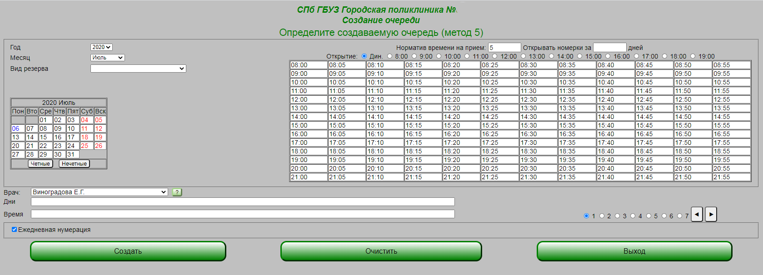
Один из вариантов создания очереди

2.1.2 Удаление очереди
Данный пункт доступен только для администраторов системы.
МИС поддерживает варианты удаления как очереди на прием врача за день целиком, так и частичное удаление квот времени. Для полного удаления дня в блоке “Администратор очередей”предусмотрена функция – “Удалить очередь”. В этом блоке администратор системы должен выбрать дату и врача.

При удалении МИС запросит подтверждение на удаление, а так же зафиксирует данное действие в логе системы.
Изм.
Лист
№ докум.
Подпись
Дата
Лист

Описание процесса деятельности

Экран входа в систему ЛЛО

Экран входа в систему ЛЛО

Экран входа в систему ЛЛО

Экран входа в систему ЛЛО

Экран входа в систему ЛЛО

Экран входа в систему ЛЛО

Экран входа в систему ЛЛО

Экран входа в систему ЛЛО

Экран входа в систему ЛЛО

Экран входа в систему ЛЛО

Экран входа в систему ЛЛО

Экран входа в систему ЛЛО

Экран входа в систему ЛЛО

Экран входа в систему ЛЛО

Экран входа в систему ЛЛО

Удаление отдельных квот времени можно выполнить из блока администрирования очереди на врача за день. Для этого нужно поставить галочки на нужных квотах и нажать кнопку “Удалить”.

2.1.3 Просмотр существующей очереди
В МИС доступен режим просмотра очереди на врача за день как администратору системы (через блок “Администратор очередей – Просмотр очередей”), так и самому врачу со своего рабочего места (через функционал пиктограммы ). Функции данных экранов для администратора и врача – отличаются по функционалу.

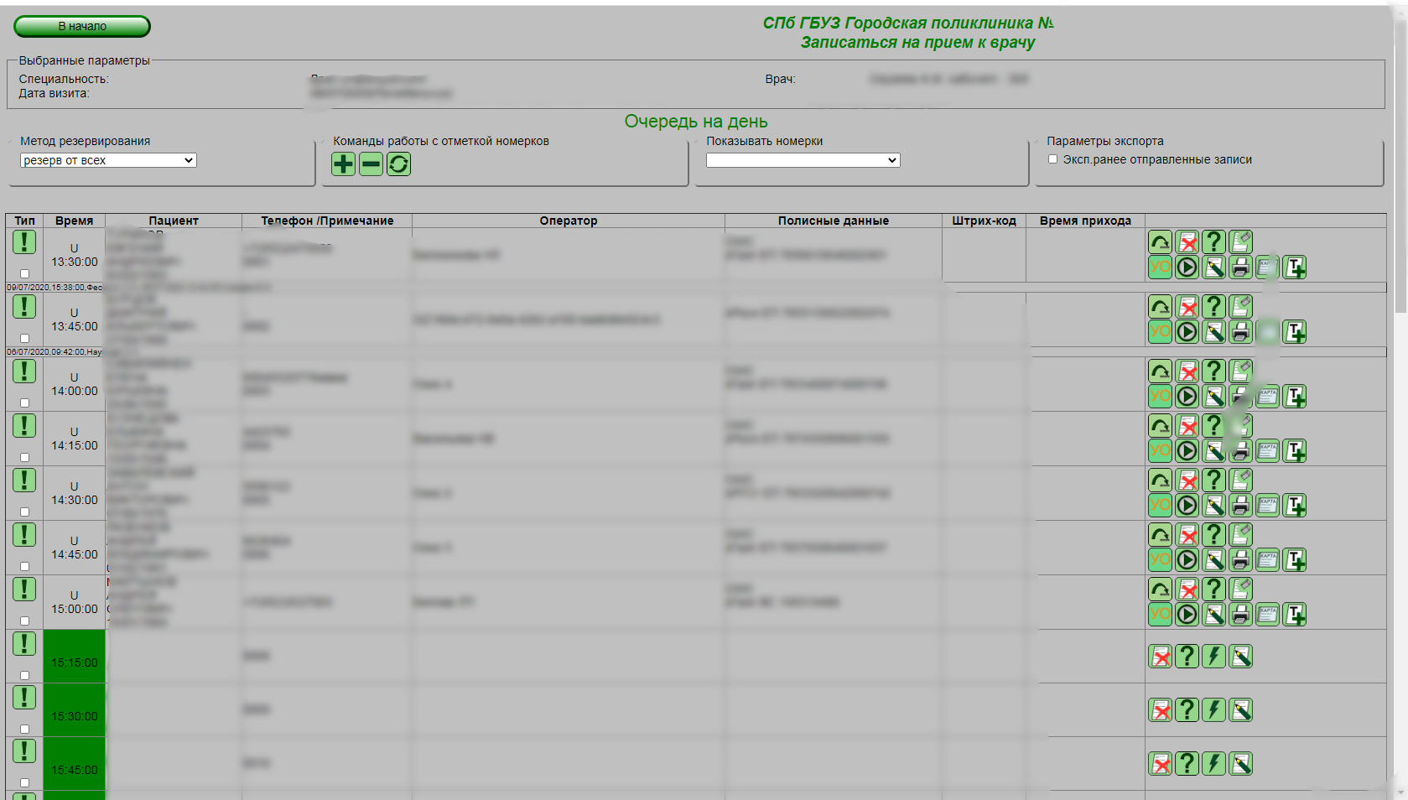

2.1.4 Просмотр архивных очередей
МИС поддерживает варианты просмотра архивных очередей для администратора системы. МИС поддерживает варианты просмотра архивных очередей для администратора системы. Данный функционал находится в блоке “Администратор очередей - Архив”. Администратор должен выбрать дату просмотра и фамилию врача. Есть возможность распечатывать списки пациентов из архивной очереди.

2.1.5 Дописывание дополнительных квот.
МИС содержит функционал, позволяющий администратору системы добавлять номерки в уже существующую очередь. Данный функционал находится в режиме “Администратор очередей – Дописать в очередь”.
В этом режиме администратор должен вначале выбрать фамилию врача и день, на который планируется добавление квот. МИС покажет все уже созданные квоты и при добавлении новой проверит, нет ли повторения.

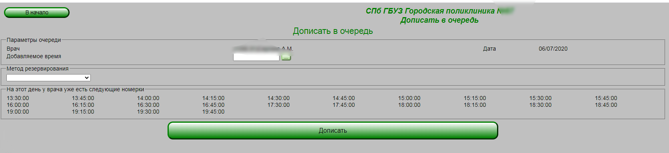

2.2 Сценарий “Запись на прием из МИС в свое же ЛПУ”
Изм.
Лист
№ докум.
Подпись
Дата
Лист

Описание процесса деятельности

Экран входа в систему ЛЛО

Экран входа в систему ЛЛО

Экран входа в систему ЛЛО

Экран входа в систему ЛЛО

Экран входа в систему ЛЛО

Экран входа в систему ЛЛО

Экран входа в систему ЛЛО

Экран входа в систему ЛЛО

Экран входа в систему ЛЛО

Экран входа в систему ЛЛО

Экран входа в систему ЛЛО

Экран входа в систему ЛЛО

Экран входа в систему ЛЛО

Экран входа в систему ЛЛО

Экран входа в систему ЛЛО

Чтобы начать работать с системой Вы (пользователь) должны ввести логин и пароль. Логин и пароль являются Вашими идентификационными данными, и мы не рекомендуем передавать их другому лицу.

После входа в программу откроется экран работы с пациентом, на котором Вы должны по параметрам поиска идентифицировать пациента. Идентификация может проходить по набору разных параметров (ФИО, дата рождения, номер полиса, номер паспорта), а также с использованием ЕКП, как чтением данных с карты, так и с использованием online-сервиса.
Когда пациент будет найден, в МИС будет автоматически подгружена информация из ТФОМС ЕИС.ЛПУ (интеграция с сервисами ТФОМС). Будет доступна информация об актуальности полиса пациента, о поликлинических отделениях, куда прикреплен пациент по разным категориям (стоматология, КВД, травма).

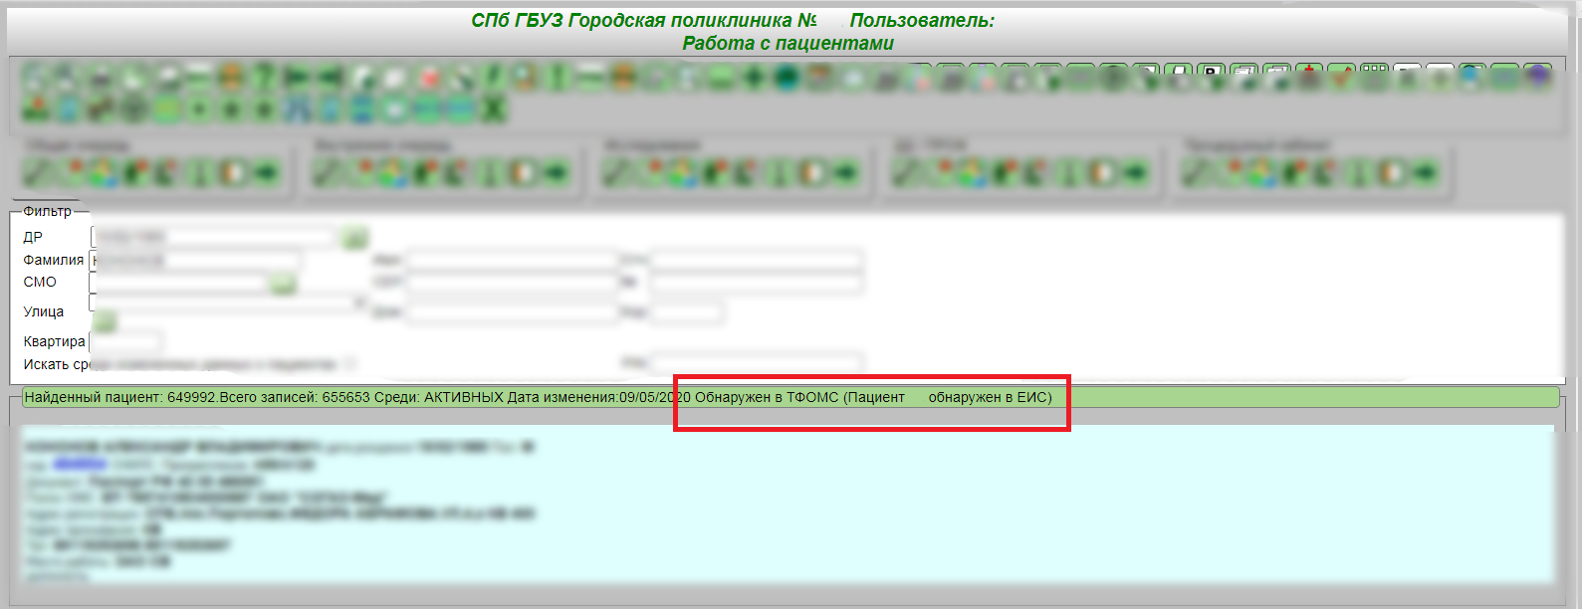

Если запись осуществляет врач и он планирует записать пациента к себе на повторный прием, то он выбирает пиктограмму и выбирая дату и время записывает к себе на повторный преим.

Если записывает любой другой сотрудник или врач, но не к себе, то нужно выбрать пиктограмму . По ней откроется список всех специальностей, с указанием количества номерков к каждой специальности.
Изм.
Лист
№ докум.
Подпись
Дата
Лист

Описание процесса деятельности

Экран входа в систему ЛЛО

Экран входа в систему ЛЛО

Экран входа в систему ЛЛО

Экран входа в систему ЛЛО

Экран входа в систему ЛЛО

Экран входа в систему ЛЛО

Экран входа в систему ЛЛО

Экран входа в систему ЛЛО

Экран входа в систему ЛЛО

Экран входа в систему ЛЛО

Экран входа в систему ЛЛО

Экран входа в систему ЛЛО

Экран входа в систему ЛЛО

Экран входа в систему ЛЛО

Экран входа в систему ЛЛО

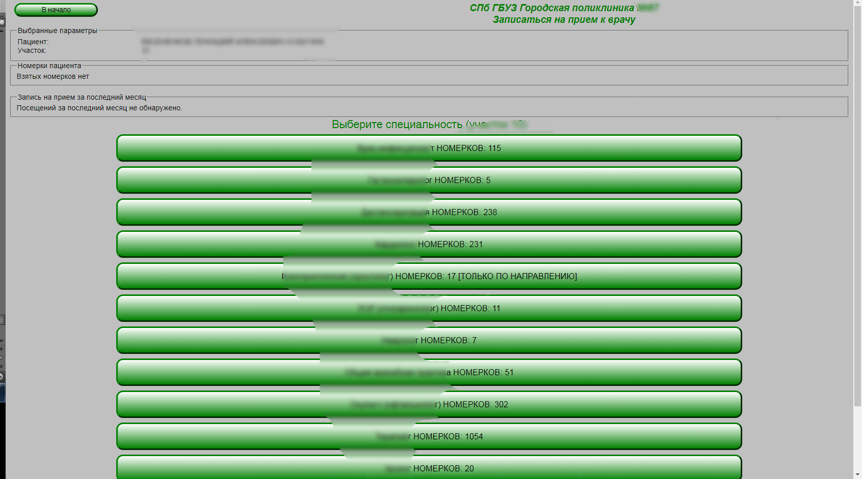

После выбора необходимой специальности Вы должны выбрать врача.
Изм.
Лист
№ докум.
Подпись
Дата
Лист

Описание процесса деятельности

Экран входа в систему ЛЛО

Экран входа в систему ЛЛО

Экран входа в систему ЛЛО

Экран входа в систему ЛЛО

Экран входа в систему ЛЛО

Экран входа в систему ЛЛО

Экран входа в систему ЛЛО

Экран входа в систему ЛЛО

Экран входа в систему ЛЛО

Экран входа в систему ЛЛО

Экран входа в систему ЛЛО

Экран входа в систему ЛЛО

Экран входа в систему ЛЛО

Экран входа в систему ЛЛО

Экран входа в систему ЛЛО

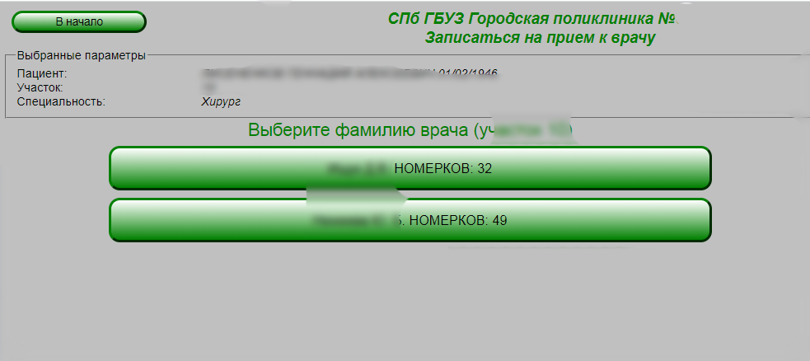

После выбора нужного врача откроется список всех дней приема с количеством свободных номерков. Если на день номерков для записи нет, то весь день будет выделен красным цветом. Далее Вы выбираете день.

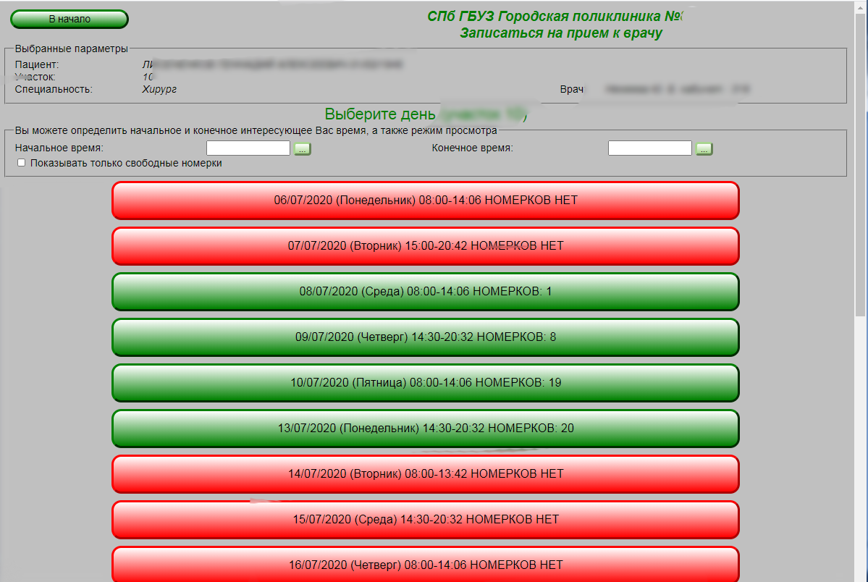

После выбора интересующего дня откроется список доступных номерков для записи пациента.
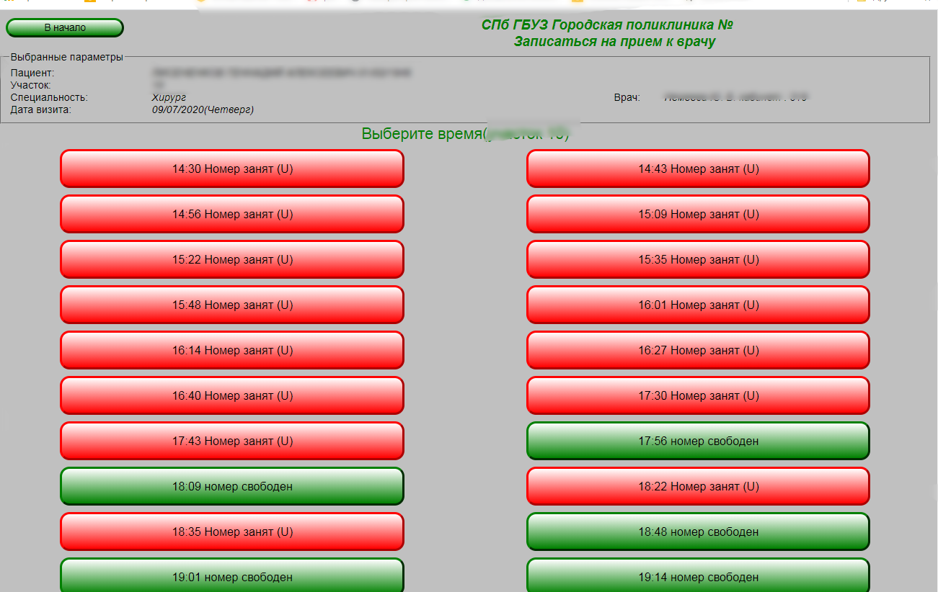

Следующим шагом будет производиться сама запись пациента. Данные пациента берутся автоматически из базы МИС, если телефон в базе не указан, то при записи его необходимо указать. После проверки всех данных и при необходимости указания примечания к выданному номерку надо нажать кнопку “Записать на прием”. Если запись поизведена успешно, то появится следующий экран с указанием характеристики записи и возможностью распечатки памятки для пациента.
Изм.
Лист
№ докум.
Подпись
Дата
Лист

Описание процесса деятельности

Экран входа в систему ЛЛО

Экран входа в систему ЛЛО

Экран входа в систему ЛЛО

Экран входа в систему ЛЛО

Экран входа в систему ЛЛО

Экран входа в систему ЛЛО

Экран входа в систему ЛЛО

Экран входа в систему ЛЛО

Экран входа в систему ЛЛО

Экран входа в систему ЛЛО

Экран входа в систему ЛЛО

Экран входа в систему ЛЛО

Экран входа в систему ЛЛО

Экран входа в систему ЛЛО

Экран входа в систему ЛЛО

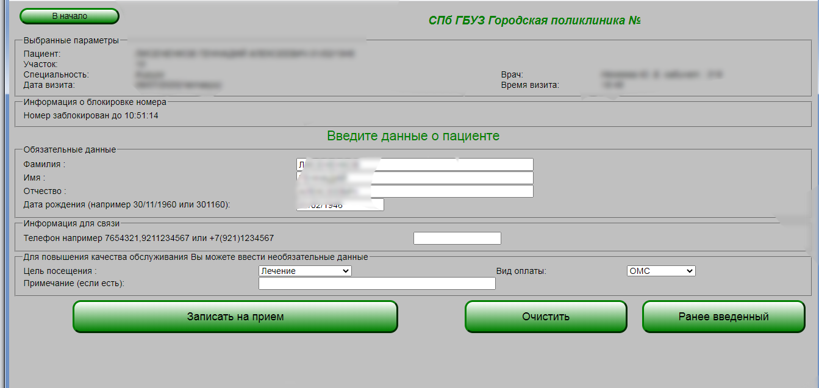

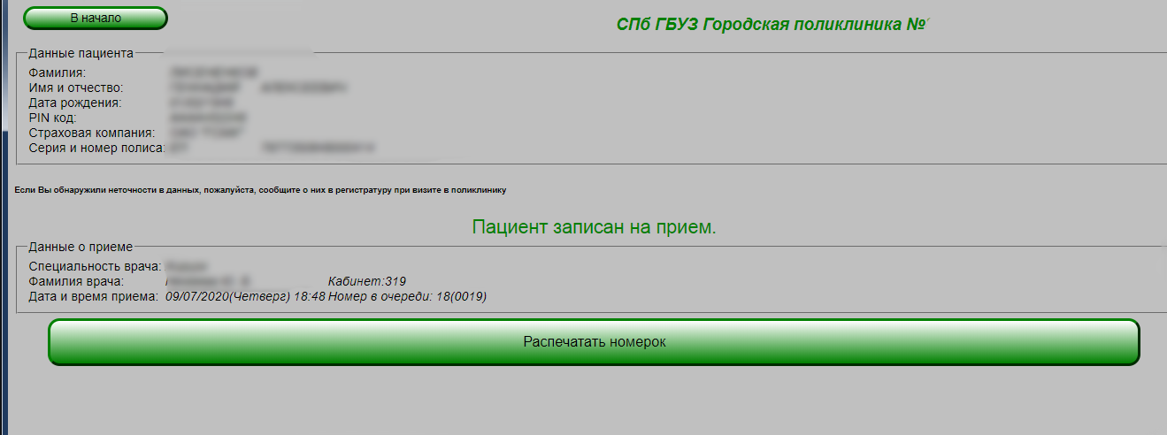

2.3 Сценарий “Просмотр номерков из МИС”
Вы имеете возможность просмотреть информацию на пациента. Это информация о всех его записях (запланированных, прошедших, отмененных). Для этого нужно нажать кнопку .

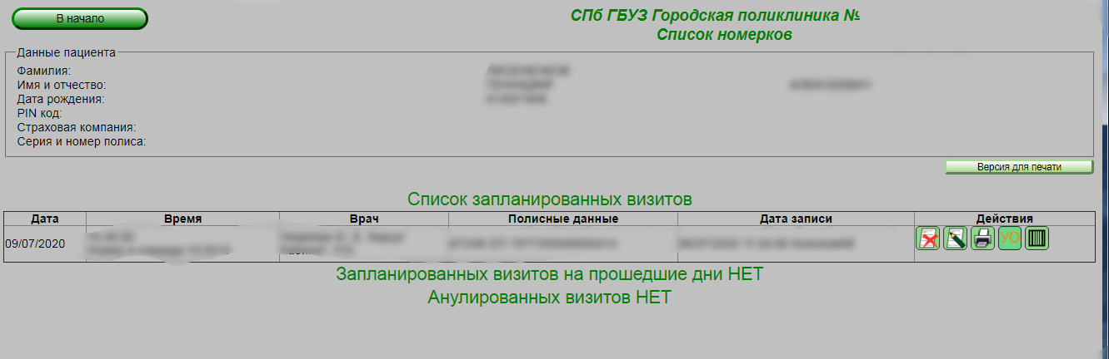
Изм.
Лист
№ докум.
Подпись
Дата
Лист

Описание процесса деятельности

Экран входа в систему ЛЛО

Экран входа в систему ЛЛО

Экран входа в систему ЛЛО

Экран входа в систему ЛЛО

Экран входа в систему ЛЛО

Экран входа в систему ЛЛО

Экран входа в систему ЛЛО

Экран входа в систему ЛЛО

Экран входа в систему ЛЛО

Экран входа в систему ЛЛО

Экран входа в систему ЛЛО

Экран входа в систему ЛЛО

Экран входа в систему ЛЛО

Экран входа в систему ЛЛО

Экран входа в систему ЛЛО

В правой части экрана по предстоящей записи находятся функции:
- удаление номерка;
- редактирование номерка;
- повторная распечатка памятки;
- если номерок создан по системе РЕГИЗ.УО (по направлению), то внесение информации о случае обслуживания.
Нотификация записи на прием проходит в автоматическом режиме без каких-либо отображений для Вас на экране. Информация передается в РЕГИЗ в течение нескольких минут.

Вы имеете возможность просмотреть список всех записанных пациентов к себе на прием на любой день, в рамках созданной очереди, а так же имеете возможность перезаписать пациента или отменить его прием.
Для этого Вы должны нажать на пиктограмму .
Далее необходимо выбрать нужный день:

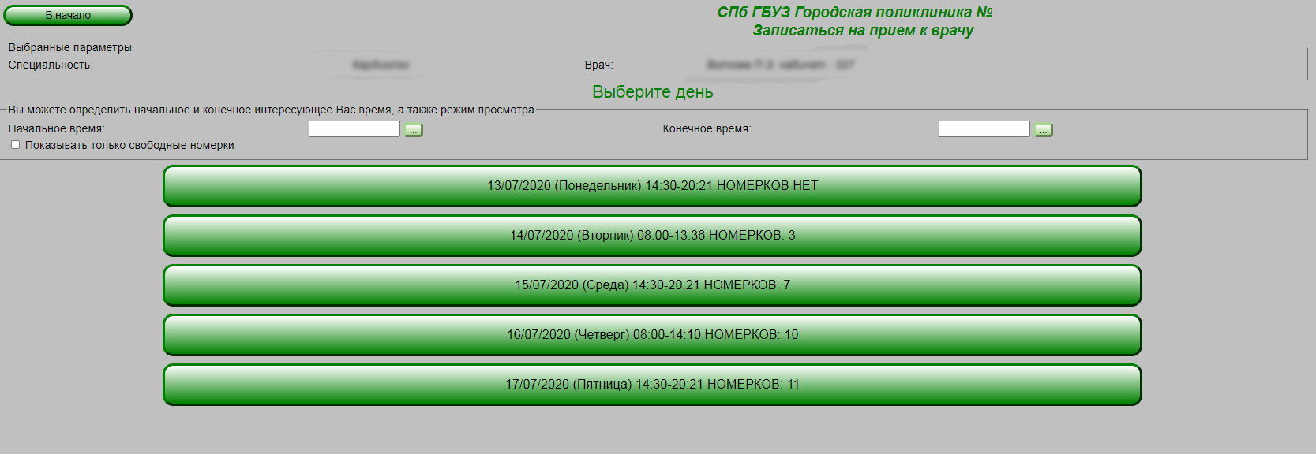

Изм.
Лист
№ докум.
Подпись
Дата
Лист

Описание процесса деятельности

Экран входа в систему ЛЛО

Экран входа в систему ЛЛО

Экран входа в систему ЛЛО

Экран входа в систему ЛЛО

Экран входа в систему ЛЛО

Экран входа в систему ЛЛО

Экран входа в систему ЛЛО

Экран входа в систему ЛЛО

Экран входа в систему ЛЛО

Экран входа в систему ЛЛО

Экран входа в систему ЛЛО

Экран входа в систему ЛЛО

Экран входа в систему ЛЛО

Экран входа в систему ЛЛО

Экран входа в систему ЛЛО

Выбрав день, Вы увидите всю свою очередь на этот день:
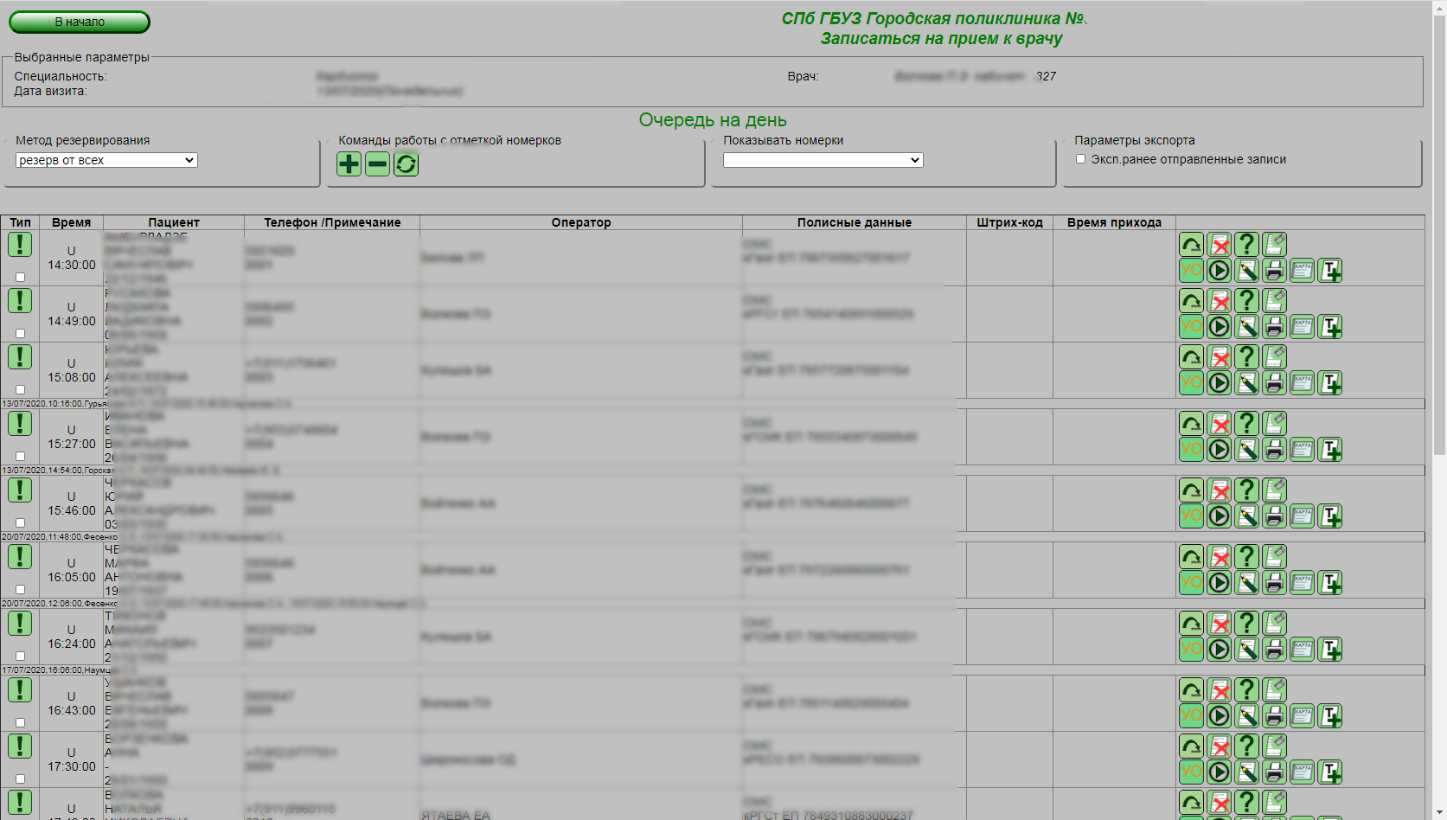

За функционал отметки о приеме пациента, о сохранении случая обслуживания на пациента отвечает автоматизированная часть МИС, которая настраивается в планировщике задач на сервере МИС и не имеет экранного интерфейса. Данная часть в момент добавления случая на пациента по этой записи формирует пакет данных для отправки в РЕГИЗ.

Сценарий “Просмотр и редактирование записи на прием

через клиента СЗПВ”
Врач имеет возможность просмотреть список всех записанных с портала петербуржца (gorzdrav.spb.ru) пациентов к себе на прием на любой день, в рамках созданной очереди, а так же имеете возможность перезаписать пациента или отменить его прием.
Для этого Вы должны нажать на пиктограмму .

Далее необходимо выбрать нужный день:

Выбрав день, Вы увидите всю свою очередь на этот день:

Изм.
Лист
№ докум.
Подпись
Дата
Лист

Описание процесса деятельности

Экран входа в систему ЛЛО

Экран входа в систему ЛЛО

Экран входа в систему ЛЛО

Экран входа в систему ЛЛО

Экран входа в систему ЛЛО

Экран входа в систему ЛЛО

Экран входа в систему ЛЛО

Экран входа в систему ЛЛО

Экран входа в систему ЛЛО

Экран входа в систему ЛЛО

Экран входа в систему ЛЛО

Экран входа в систему ЛЛО

Экран входа в систему ЛЛО

Экран входа в систему ЛЛО

Экран входа в систему ЛЛО

За функционал отметки о приеме пациента, о сохранении случая обслуживания на пациента отвечает автоматизированная часть МИС, которая настраивается в планировщике задач на сервере МИС и не имеет экранного интерфейса. Данная часть в момент добавления случая на пациента по данной записи формирует пакет данных для отправки в РЕГИЗ.

2.5 Сценарий “Запись на прием из МУ направляющего в МУ целевое”
Изм.
Лист
№ докум.
Подпись
Дата
Лист

Описание процесса деятельности

Экран входа в систему ЛЛО

Экран входа в систему ЛЛО

Экран входа в систему ЛЛО

Экран входа в систему ЛЛО

Экран входа в систему ЛЛО

Экран входа в систему ЛЛО

Экран входа в систему ЛЛО

Экран входа в систему ЛЛО

Экран входа в систему ЛЛО

Экран входа в систему ЛЛО

Экран входа в систему ЛЛО

Экран входа в систему ЛЛО

Экран входа в систему ЛЛО

Экран входа в систему ЛЛО

Экран входа в систему ЛЛО

Для начала работы с системой Вы должны ввести логин и пароль.
Логин и пароль являются Вашими идентификационными данными, и мы не рекомендуем передавать их другому лицу.
После входа в программу откроется экран работы с пациентом, на котором Вы должны по параметрам поиска идентифицировать пациента. Идентификация может проходить по набору разных параметров (ФИО, дата рождения, номер полиса, номер паспорта), а также с использованием ЕКП, как чтением данных с карты, так и с использованием online-сервиса.
Когда пациент будет найден, в МИС будет автоматически подгружена информация из ТФОМС ЕИС.ЛПУ (интеграция с сервисами ТФОМС). Станет доступна информация об актуальности полиса пациента, о поликлинических отделениях, куда прикреплен пациент по разным категориям (стоматология, КВД, травма).

Для перехода в режим записи пациента в любую внешнюю ЛПУ Вы (врач из направляющей ЛПУ) должны выбрать соответствующий раздел .
Изм.
Лист
№ докум.
Подпись
Дата
Лист

Описание процесса деятельности

Экран входа в систему ЛЛО

Экран входа в систему ЛЛО

Экран входа в систему ЛЛО

Экран входа в систему ЛЛО

Экран входа в систему ЛЛО

Экран входа в систему ЛЛО

Экран входа в систему ЛЛО

Экран входа в систему ЛЛО

Экран входа в систему ЛЛО

Экран входа в систему ЛЛО

Экран входа в систему ЛЛО

Экран входа в систему ЛЛО

Экран входа в систему ЛЛО

Экран входа в систему ЛЛО

Экран входа в систему ЛЛО

Первым шагом будет представлен выбор района для поиска ЛПУ для записи.

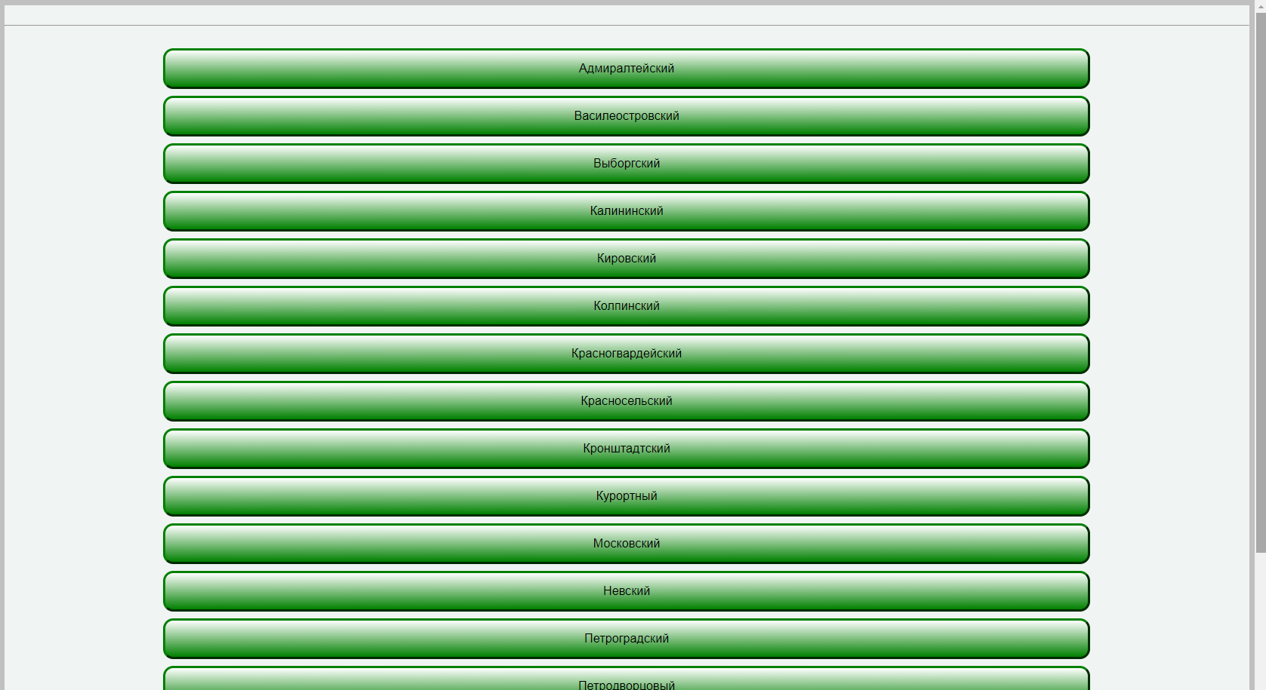

Далее будет приведен список МУ в районе, доступных для записи.
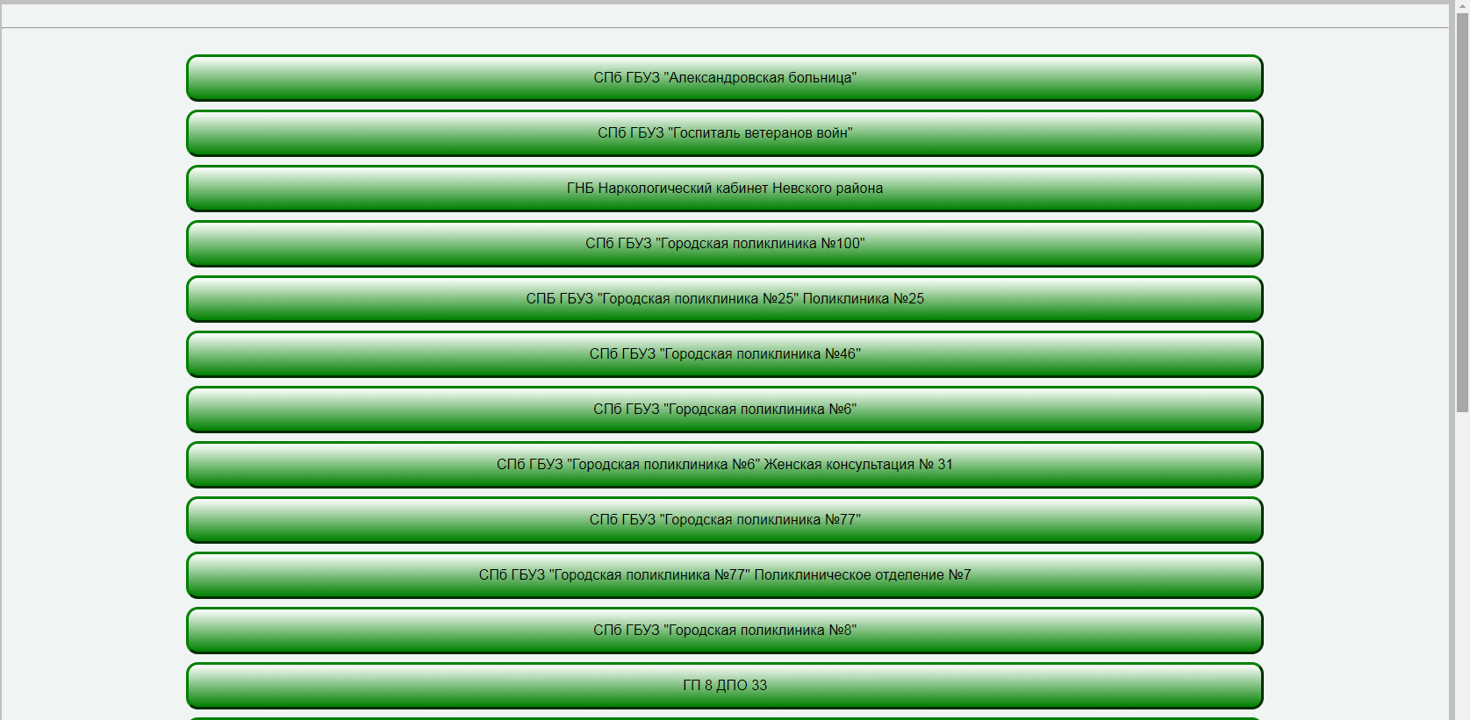

После выбора МУ откроется список специальностей для записи. Данные пациента будут браться из МИС МУ направляющей. Так же специальности, где нет свободных номерков будут выделяться цветом:
Изм.
Лист
№ докум.
Подпись
Дата
Лист

Описание процесса деятельности

Экран входа в систему ЛЛО

Экран входа в систему ЛЛО

Экран входа в систему ЛЛО

Экран входа в систему ЛЛО

Экран входа в систему ЛЛО

Экран входа в систему ЛЛО

Экран входа в систему ЛЛО

Экран входа в систему ЛЛО

Экран входа в систему ЛЛО

Экран входа в систему ЛЛО

Экран входа в систему ЛЛО

Экран входа в систему ЛЛО

Экран входа в систему ЛЛО

Экран входа в систему ЛЛО

Экран входа в систему ЛЛО

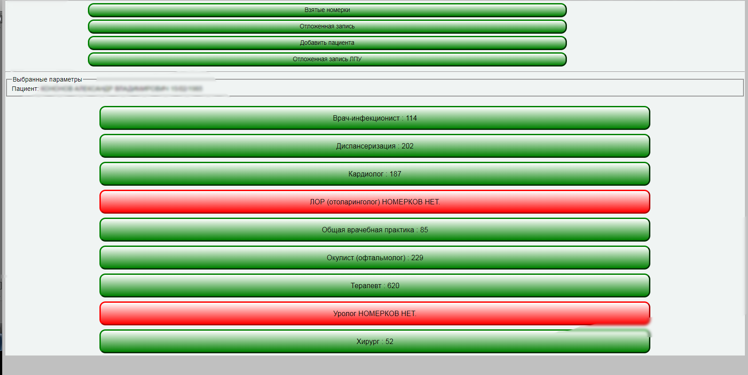

После этого будет идти список врачей необходимой специальности со списком номерков, на которые возможно записаться с разбивкой по каждой дате:

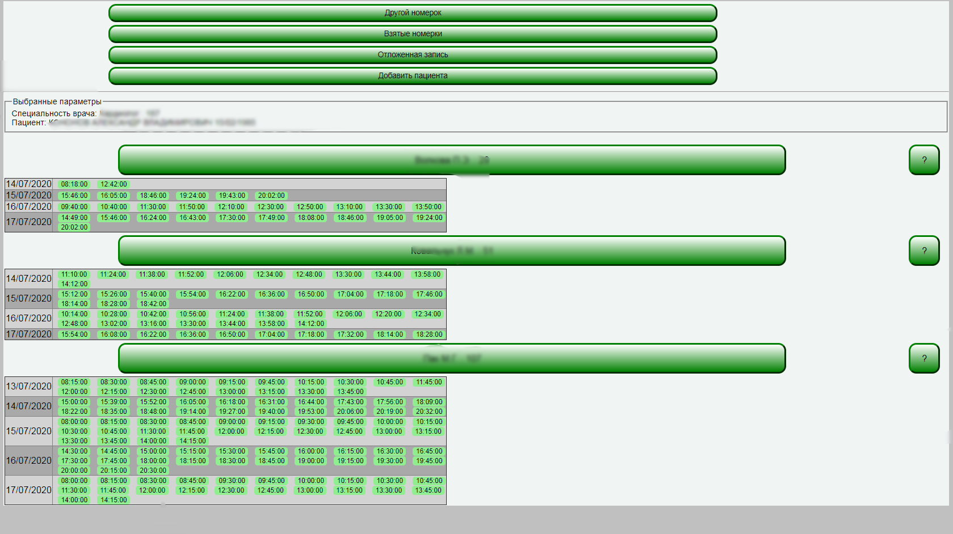

При выборе нужного номерка система покажет все выбранные параметры для простановки отметки о согласии передачи персональных данных и подтверждения записи. Кнопка “Взять номерок” появится на экране только после простановки согласия. Далее Вы нажимаете на кнопку “Взять номерок”.

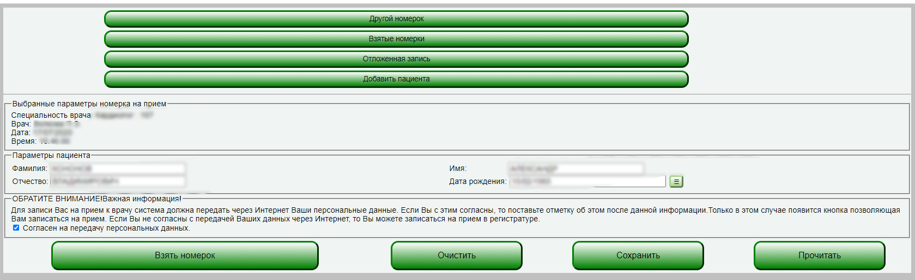

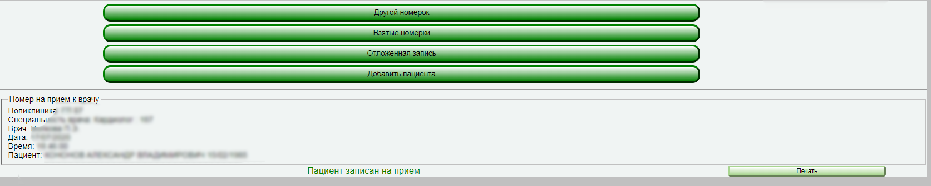

После записи пациента будет доступна функция печати памятки для пациента.

Запрос на получение списка номерков заданного пациента доступен Вам сразу на любом этапе после выбора нужного МУ. Для этого есть отдельная функция – “Взятые номерки”. По нажатию на данную кнопку будут показаны все запланированные визиты данного пациента в данное МУ. Так же на данном экране есть функция отказа от номерка.
Изм.
Лист
№ докум.
Подпись
Дата
Лист

Описание процесса деятельности

Экран входа в систему ЛЛО

Экран входа в систему ЛЛО

Экран входа в систему ЛЛО

Экран входа в систему ЛЛО

Экран входа в систему ЛЛО

Экран входа в систему ЛЛО

Экран входа в систему ЛЛО

Экран входа в систему ЛЛО

Экран входа в систему ЛЛО

Экран входа в систему ЛЛО

Экран входа в систему ЛЛО

Экран входа в систему ЛЛО

Экран входа в систему ЛЛО

Экран входа в систему ЛЛО

Экран входа в систему ЛЛО

На стороне целевой МУ в этот момент автоматически происходит формирование и отправка нотификации по записи/отказу от записи пациента.

За функционал отметки о приеме пациента, о сохранении случая обслуживания на пациента отвечает автоматизированная часть МИС, которая настраивается в планировщике задач на сервере МИС и не имеет экранного интерфейса. Данная часть в момент добавления случая на пациента по данной записи формирует пакет данных для отправки в РЕГИЗ.

2.6 Сценарий “Запись пациента через районный ЦТО”
Схема работы оператора районного ЦТО отличается от сотрудника МУ тем, что пациент общается удаленно (по телефону) и у оператора есть возможность проверять пациента/записывать пациента/отменять записи пациента в любой МО района.
В данном случае поиск пациента максимально упрощен, т.к. проговаривая по телефону сложны / длинные коды оператору проще ошибиться, не видя оригиналов документа пациента.

Для начала работы с системой Вы (оператор) должны ввести логин и пароль.
Логин и пароль являются Вашими идентификационными данными, и мы не рекомендуем передавать их другому лицу.
После входа в программу откроется экран работы с пациентом, на котором Вам необходимо по параметрам поиска идентифицировать пациента. Идентификация может проходить по набору разных параметров (ФИО, дата рождения, номер полиса, номер паспорта).
Вы (оператор), обрабатывая входящий, должны ввести в экранную форму данные для поиска пациента.

Когда пациент будет найден, в МИС.ЦТО будет автоматически подгружена информация из ТФОМС ЕИС.ЛПУ (интеграция с сервисами ТФОМС). Станет доступна информация об актуальности полиса пациента, о поликлинических отделениях, куда прикреплен пациент по разным категориям (стоматология, КВД, травма).
Изм.
Лист
№ докум.
Подпись
Дата
Лист

Описание процесса деятельности

Экран входа в систему ЛЛО

Экран входа в систему ЛЛО

Экран входа в систему ЛЛО

Экран входа в систему ЛЛО

Экран входа в систему ЛЛО

Экран входа в систему ЛЛО

Экран входа в систему ЛЛО

Экран входа в систему ЛЛО

Экран входа в систему ЛЛО

Экран входа в систему ЛЛО

Экран входа в систему ЛЛО

Экран входа в систему ЛЛО

Экран входа в систему ЛЛО

Экран входа в систему ЛЛО

Экран входа в систему ЛЛО

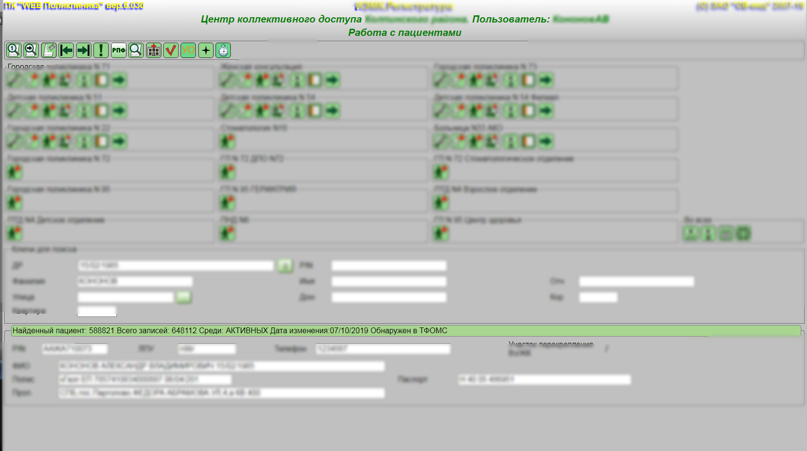

(На рис.6 эти шаги определены блоками 006 – 007)

Следующим этапом Вы (оператор) выбираете МУ, в которое будет производиться запись/отмена записи пациента:

Изм.
Лист
№ докум.
Подпись
Дата
Лист

Описание процесса деятельности

Экран входа в систему ЛЛО

Экран входа в систему ЛЛО

Экран входа в систему ЛЛО

Экран входа в систему ЛЛО

Экран входа в систему ЛЛО

Экран входа в систему ЛЛО

Экран входа в систему ЛЛО

Экран входа в систему ЛЛО

Экран входа в систему ЛЛО

Экран входа в систему ЛЛО

Экран входа в систему ЛЛО

Экран входа в систему ЛЛО

Экран входа в систему ЛЛО

Экран входа в систему ЛЛО

Экран входа в систему ЛЛО

Далее необходимо выбрать врача нужной специальности. Начиная с экрана выбора специальности МИС показывает количество свободных номерков для записи по выбранным параметрам:
Изм.
Лист
№ докум.
Подпись
Дата
Лист

Описание процесса деятельности

Экран входа в систему ЛЛО

Экран входа в систему ЛЛО

Экран входа в систему ЛЛО

Экран входа в систему ЛЛО

Экран входа в систему ЛЛО

Экран входа в систему ЛЛО

Экран входа в систему ЛЛО

Экран входа в систему ЛЛО

Экран входа в систему ЛЛО

Экран входа в систему ЛЛО

Экран входа в систему ЛЛО

Экран входа в систему ЛЛО

Экран входа в систему ЛЛО

Экран входа в систему ЛЛО

Экран входа в систему ЛЛО

После этого необходимо выбрать дату приема:

Далее надо выбрать время записи:
Изм.
Лист
№ докум.
Подпись
Дата
Лист

Описание процесса деятельности

Экран входа в систему ЛЛО

Экран входа в систему ЛЛО

Экран входа в систему ЛЛО

Экран входа в систему ЛЛО

Экран входа в систему ЛЛО

Экран входа в систему ЛЛО

Экран входа в систему ЛЛО

Экран входа в систему ЛЛО

Экран входа в систему ЛЛО

Экран входа в систему ЛЛО

Экран входа в систему ЛЛО

Экран входа в систему ЛЛО

Экран входа в систему ЛЛО

Экран входа в систему ЛЛО

Экран входа в систему ЛЛО

После выбора номерка, Вы (оператор ЦТО) увидите экран успешно проведенной записи с отображением всей информации по приему, для устной передачи информации пациенту по телефону.

Последним действием Вы (оператор) заканчиваете телефонный разговор с пациентом.
Для отмены записи Вы (оператор ЦТО) имеете возможность обратиться к функции в МУ. Для этого Вы должны нажать на пиктограмму .
В отобразившемся списке будут показаны предстоящие записи пациента с возможность произвести отмену записи, а так же все записи данного пациента на прошедшие дни или аннулированные записи.
Изм.
Лист
№ докум.
Подпись
Дата
Лист

Описание процесса деятельности

Экран входа в систему ЛЛО

Экран входа в систему ЛЛО

Экран входа в систему ЛЛО

Экран входа в систему ЛЛО

Экран входа в систему ЛЛО

Экран входа в систему ЛЛО

Экран входа в систему ЛЛО

Экран входа в систему ЛЛО

Экран входа в систему ЛЛО

Экран входа в систему ЛЛО

Экран входа в систему ЛЛО

Экран входа в систему ЛЛО

Экран входа в систему ЛЛО

Экран входа в систему ЛЛО

Экран входа в систему ЛЛО

После этого в целевом МИС формируется запрос в РЕГИЗ с передачей нотификации записи/отмены записи пациента.

Врач в целевом МИС будет в режиме просмотра своей предстоящей записи видеть информацию о пациенте, записанном оператором ЦТО, в общем списке пациентов с указанием ФИО оператора ЦТО.

За функционал отметки о приеме пациента, о сохранении случая обслуживания на пациента отвечает автоматизированная часть МИС, которая настраивается в планировщике задач на сервере МИС и не имеет экранного интерфейса. Данная часть в момент добавления случая на пациента по этой записи формирует пакет данных для отправки в РЕГИЗ.

